КОНСУЛЬТАЦИЯ ДЛЯ РОДИТЕЛЕЙ

«ЛИТОТЕРАПИЯ, ЭТО ПРОСТО»

Согласно древней авестийской легенде в начале времён существовало первичное каменное небо – защита и охрана мира.
Оно было расколото, когда на землю вторглось зло.
Мелкие осколки просыпались самоцветами.
Каждый камень, являясь осколком той небесной тверди, может защитить нас, добавить здоровья, имея в себе силу той или иной планеты. Только нужно уметь правильно с ним обращаться.

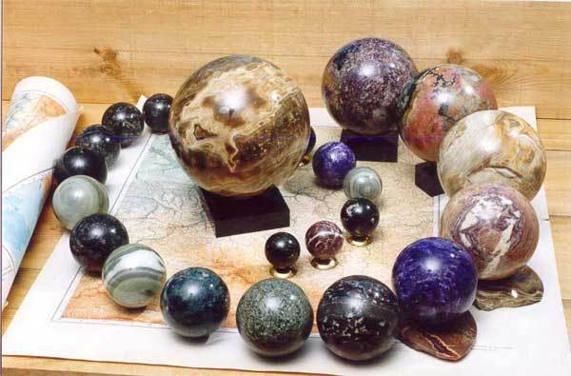

Массаж стоп с помощью камней
Этот метод был известен еще три тысячи лет назад в Китае. Уже тогда древние целители знали, что на стопах ног человека находятся биологически активные точки (СЮЭ), представляющие нервные окончания, связанные со всеми органами тела. Согласно принципу древнекитайской медицины, биоэнергия «ЦИ» поступает в организм через многочисленные активные точки, расположенные в различных частях тела, в том числе и на стопах. А любые нарушения в прохождении энергии «ЦИ», создающие «энергетические пробки», ведут к заболеваниям тех или иных органов.
Вот почему важен массаж стоп с профилактической и лечебной целью. С его помощью можно снять головную боль (достаточно промассировать подушечки пальцев на стопе, массаж основания большого пальца помогает горлу, а центра пятки — стимулирует половые органы). Поэтому так полезно хождение босиком по неровной поверхности — по пескам речных и морских пляжей, по камням вообще. Это стимулирует все биологически активные точки на стопах, а значит оздоравливает весь организм. Современные люди, живущие в городах, в отличие от наших предков лишены целебного эффекта «босоногости». Короткое хождение босиком на пляжах во время летних отпусков не может существенно усилить защитные свойства организма. А между тем, большую часть жизни нам приходится проводить дома в обуви с синтетическими стельками и подошвами, ходить в тапочках в домах по полу с линолеумом и различными другими искусственными покрытиями. В этом случае, когда человек отрывается от воздействия энергетического поля Земли, резко ослабевает его защитная функция, что приводит к различного рода заболеваниям, которые чаще всего начинаются с ног. Однако с помощью ножного массажа, который доступен каждому, в домашних условиях можно активизировать свой организм и насытить его достаточной энергией для работы.
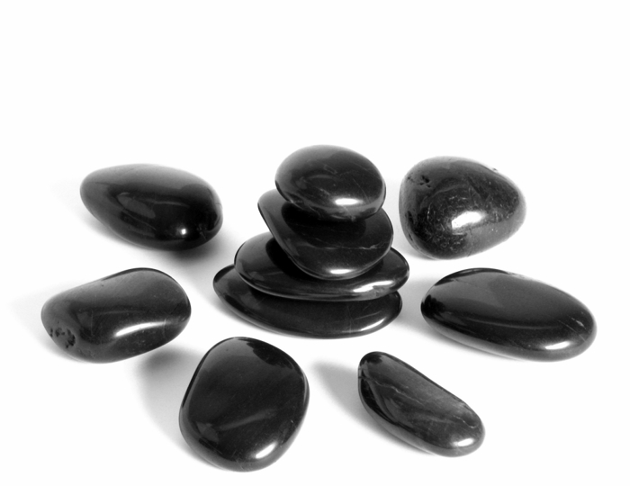
шунгит — этот чудо-камень России — обладает многими целебными свойствами, в частности свойством вытягивать боль.
Методика массажа стоп с помощью шунгита.
В основе массажа лежит воздействие на рефлексогенные зоны и точки, расположенные на стопах ног. Восточные целители насчитывают на стопах 72 тысячи нервных окончаний, причем многие важнейшие органы находятся в прямой рефлекторной связи с подошвами ног. Воздействием на определенные рефлексогенные зоны и точки на стопах достигается улучшение кровоснабжения органов и тканей организма.
Многими народами уже издавна отмечена польза, которую приносит здоровью хождение босиком или топтание на речных отмелях и морских пляжах, усеянных галькой и щебнем различных по составу пород. В Тибете до сих пор день монахов неизменно начинается со 108 шагов (108 — священное буддийское число) босиком по ручью в любое время года. Это, по мнению тибетцев, дает большой прилив бодрости, стимулирует весь организм и способствует долголетию. Существенное значение имеет сам состав минералов и горных пород.
Китайцы отдают предпочтение камням, вытягивающим патологическую энергию из организма. К ним относят яшму, мрамор, гипс, гагат, углисто-кремнистые сланцы. Наш карельский шунгит подобно гагату также, поглощает негативную энергию и способствует выведению болезней из организма.
Восточный массаж стоп применяется со следующим целевым назначением:
Профилактика заболеваний, снятие нервных и физических напряжений, усталости, болевых ощущений в суставах.
Диагностика и лечение заболеваний.
Техника массажа
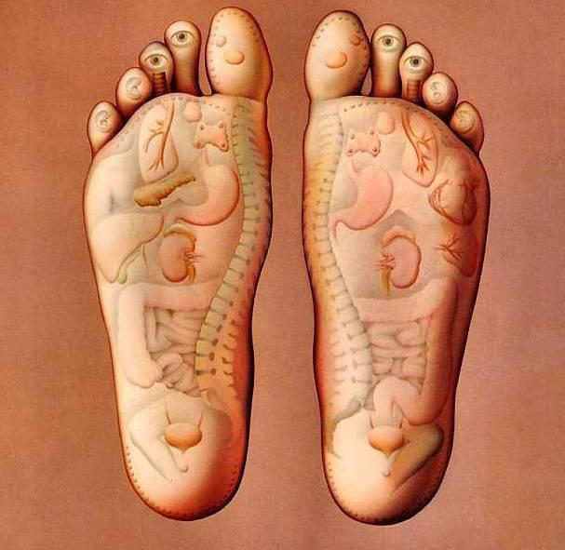
Массаж стоп для профилактических и оздоровительных целей проводится пациентом индивидуально в положении стоя. Для этого необходимо: шунгитовую крошку (щебень) из пакета высыпать в железный поднос (противень) или деревянный (картонный) поддон и равномерно распределить до получения ровного слоя. Затем следует встать на шунгитовую крошку подошвами босых ног и постоять так 1-2 минуты, слегка переступая (топтание на месте) до появления легкой ломоты в некоторых точках подошв.

Основные заболевания, которые излечиваются при восточном массаже:
• снятие усталости, переутомления, болей в суставах ног;
• ревматические заболевания и воспаление суставов;
• остеохондроз;
• варикозное расширение вен;
• астма;
• ожирение;
• импотенция;
• заболевания мочевыделительной и пищеварительной систем;
• нервные состояния и прочее.
Постоянный массаж стоп и наиболее важных зон и точек является хорошей профилактикой многих заболеваний.

Кварцевая смесь для активизации питьевой воды
Кварцевая смесь включает в свой состав различные разновидности природного кристаллического кварца: горный хрусталь (бесцветный), аметист (фиолетовый), дымчатый и розовый кварц, а также сердолик (без включений) и кахолонг (фарфоровидная разновидность опала) — всего 6 разновидностей.
Каждый из компонентов со своей особой природой и излучением стимулирует определенные энергетические узлы, а в целом воздействует благотворно на все органы.

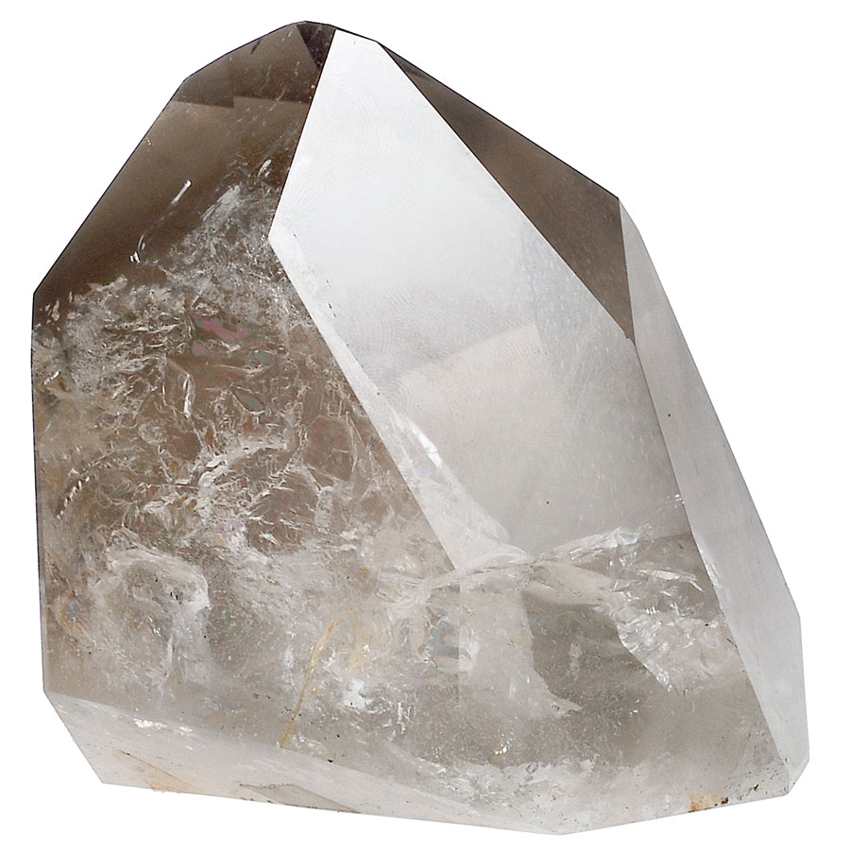
Горный хрусталь — наиболее «созвучен» человеческому организму, является проводником энергии Космоса на физическое тело, способствует аккумуляции этой энергии и передаче ее по всем энергетическим узлам и каналам.

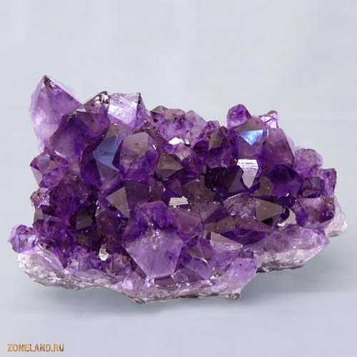

Аметист — отражает фиолетовый луч, воздействующий на духовную сферу, устанавливает внутреннее равновесие и покой.

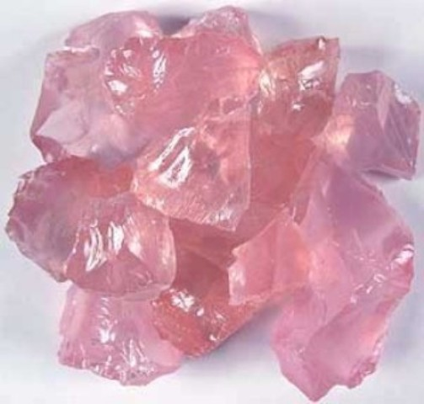
Розовый кварц — врачеватель внутренних ран, хорошо воздействует на сердечную деятельность.

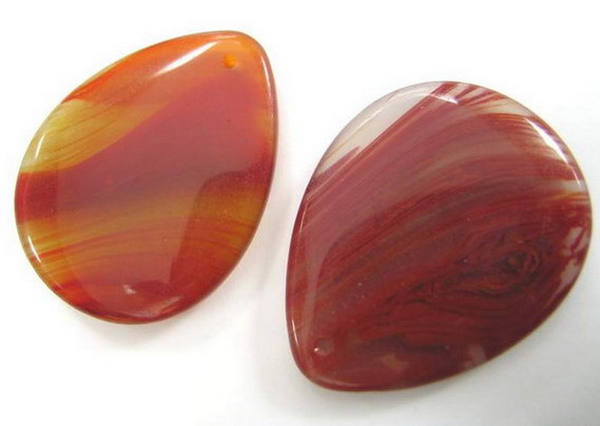

Сердолик — камень, устраняющий различные желудочные заболевания, плохое пищеварение, запоры, болезни почек, мочевого пузыря и др., оздоравливающий и омолаживающий весь организм.

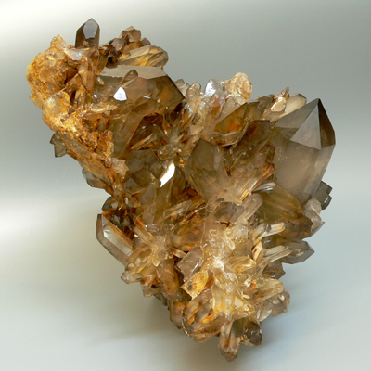

Дымчатый кварц — связанной с анусом, способствует выводу из организма всех ненужных продуктов, шлаков.

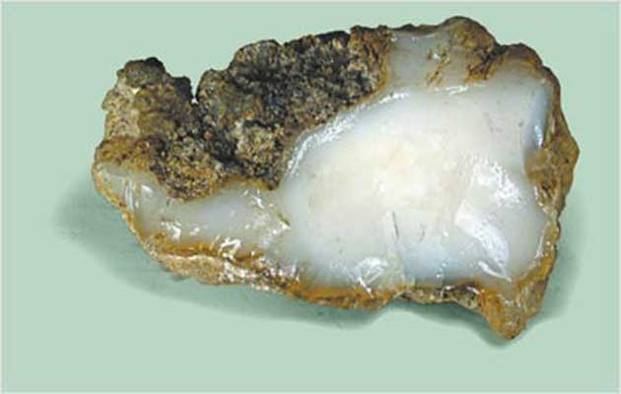

Кахолонг — издавна использовался арабскими и китайскими целителями для лечения туберкулеза, астмы, камней в почках и других болезней.

Минеральная смесь состоит из кристаллов, обломков кристаллов, окатанных камешков размерами от 1 до 5 см.
Способ употребления смеси: приготовленная минеральная смесь вынимается из полиэтиленового пакета, промывается кипяченой водой. Затем она помещается в 2- или 3-литровую банку и заливается кипяченой водой, предварительно прошедшей через минеральный фильтр. После этого банка с водой помещается на утреннее солнце на 3 часа (лучше с 8 до 11 часов) или (при отсутствии солнца) на весь световой день. Под воздействием ультрафиолетовых солнечных лучей вода заряжается целительными вибрациями камней и в результате — живительный эликсир бодрости и здоровья готов к употреблению.
Принимать ежедневно по полстакана воды обычной комнатной температуры 3 раза в день. Здоровым людям (по системе йогов) рекомендуется пить ежедневно по 2-3 стакана заряженной воды, постепенно увеличивая питьевой рацион и доведя его до 6-8 стаканов. Заряженная с помощью многоцветного кварца вода становится биологически активной и полезна всем людям для стимуляции и омоложения организма, а также профилактики различных заболеваний.
Заряженная вода хранится в стеклянной банке или бутылке в обычном или прохладном месте. Биологически активная вода пригодна также для наружного употребления (смачивание и наложение примочек, компрессов при ушибах, порезах, ожогах и т. д.) Она благотворно действует на кожу, смягчая ее, разлаживая морщины, делая ее гладкой и упругой.

Нефритовая подушка
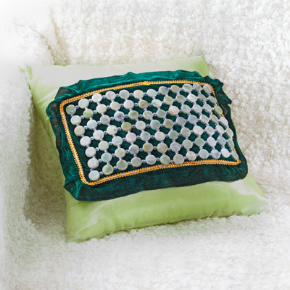
Нефритовая подушка — древнее китайское лечебное средство на основе целебных свойств нефрита.
В настоящее время она изготавливается в Китае фирмой «Долгая жизнь». На нефритовую подушку в Китае получен патент, а на конкурсе медицинских изобретений в 1991 году она получила «Золотую премию» и приз «Тай по».
Для подушек используется белый, серовато-белый и зеленоватый китайский нефрит (Сю), прошедший специальные исследования.
По их данным, нефрит представляет собой редкое сокровище для человеческого организма. Он снимает жар в желудке, нормализует давление, улучшает работу легких и сердца, помогает регулировать голос, предохраняет от пересыхания волос, укрепляет внутренние органы, печень, желудок, сердце, кости, всю кровеносную систему, зрение, слух и дух.
По данным современной медицинской практики (по заключению специалистов комиссии в 1991 году), из 100 наблюдаемых больных, которые пользовались нефритовой подушкой от 2 до 10 месяцев, у 98 было снято головокружение, пропша бессонница, укрепилась нервная система, понизилось высокое давление, существенно нормализовались кровеносные сосуды, разгладились морщины, улучшилось состояние почек, мочеполовой системы, отрегулировались женские функции, улучшился состав крови, произошло улучшение памяти.
Подушка совершенно безвредна. По заключению комиссии, с 1990 года средняя продолжительность жизни при пользовании ею увеличилась с 65 до 67 лет. Подушка препятствует возникновению хронических болезней и открывает новые пути продления жизни. Лечебные свойства нефрита определяются составом его микроэлементов и низкотемпературными физическими особенностями, исключительно благоприятными для человеческого организма. При контакте нефрита с головой возникает статическое электромагнитное поле, которое благотворно воздействует на центральную нервную систему, очищает и нормализует нервный поток, действуя через множество нервных точек на голове. Массаж стимулирует и помогает кровообращению в мозге, снимает утомляемость. Нефритовая подушка кладется на обычную подушку. Действует через прямой контакт.

Кремень
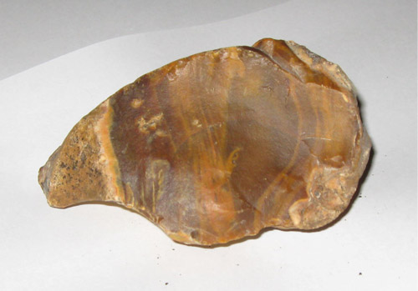
Кремень — плотный агрегат скрытокристаллического и аморфного кремнезема — халцедона, кварца и опала.
Часто содержит примесь других минералов (карбонаты, глауконит, гидроокислы железа и тонкораспыленную органику), что придает ему различную окраску — серую, бурую, коричневую и др.
Окраска однородная, а также неравномерная, пятнистая, полосчатая и концентрически-зональная как у агато-видных кремней Подмосковья.
Название предположительно происходит от греческого «кремнос» — сжигать (от свойства камня при ударе давать искру).
Образуется из скелетных остатков кремневых организмов —геля кремнезема, который, обезвоживаясь и уплотняясь, переходит в опал, а затем в халцедон. Нередко содержит включения органических остатков.
Встречается в виде желваков (конкреций) преимущественно в известняках, не образуя выдержанных пластов.
Месторождения кремня известны в России в Архангельской области, в Карелии, в Беларуси, за рубежом —в Германии (остров Рюген), в Дании, Англии, в Израиле.
В каменном веке кремень, благодаря высокой твердости и способности к раскалыванию на тонкие пластины, служил важным материалом для изготовления орудий труда (ножи, скребки, наконечники и пр.). С XVIII века применялся для высекания искры в кремневых ружьях.
Лечебные свойства: кремень у многих европейских и азиатских народов считается камнем-оберегом. Его хранили в доме для укрепления семейного благополучия. В монгольской целительской практике кремни шафраново-желтого цвета применялись для лечения кишечно-желудочных заболеваний (контактное воздействие на область солнечного сплетения).
В последние годы в России и Беларуси черный опа-лово-халцедоновый кремень стал использоваться для кондиционирования и активизации питьевой воды методом настаивания. Практика показывает, что кремневая вода обладает болеутоляющим, антисептическим, кровоостанавливающим и регенерационным свойствам
Методы применения: контактный массаж с камешками, украшения, кремневая вода.

